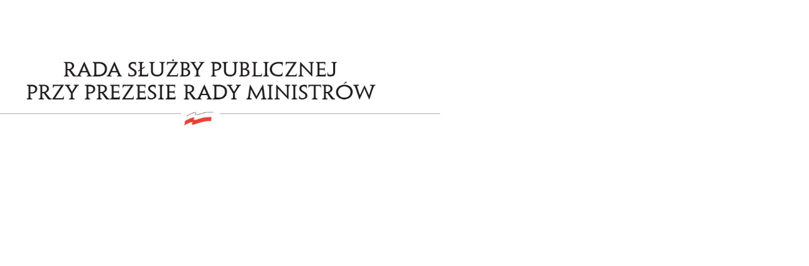
RSP.3612.14.2020.MB

Uchwała nr 68

Rady Służby Publicznej
z dnia 7 grudnia 2020 roku

w sprawie: projektu zmian Regulaminu Wyższej Komisji Dyscyplinarnej Służby Cywilnej

Rada Służby Publicznej pozytywnie opiniuje projekt zmian Regulaminu Wyższej Komisji Dyscyplinarnej Służby Cywilnej.

